

Europass  Curriculum Vitae |  | 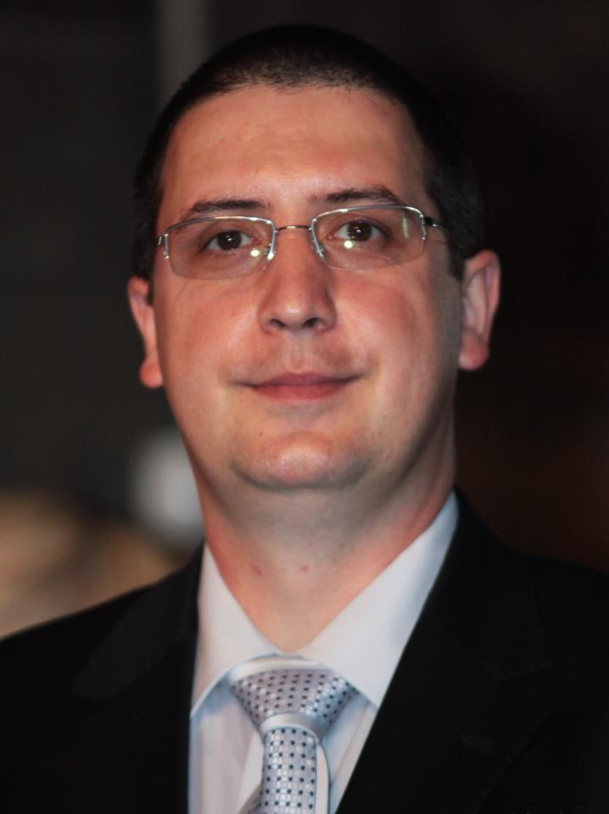
Informaţii personale
Nume / Prenume |  | Gherghe Mihai Alexandru
Adresă(e) |  | Nicolae Titulescu, bl. 9A, sc. 2, ap. 29  210156 Târgu Jiu (România)
Telefon(oane) |  | - |  |  |  |  |  | Mobil
Fax(uri) |  | -
E-mail(uri)
Nationalitate(-ăți) |  | Român
Data nașterii |  | 27 August 1977
Sex |  | Masculin
Locul de muncă vizat / Domeniul ocupaţional
Experiență profesională
Perioada |  | Aprilie 2015 →
Funcţia sau postul ocupat |  | Director Executiv
Activităţi şi responsabilităţi principale |  | Dezvoltarea asociației: de la 6 membri în 2015 la 33 membri în prezent  Extinderea ariei de operare pentru operatorul regional de apă și canal S.C. APAREGIO GORJ S.A.: de la 5 UAT-uri în 2015 la 17 UAT-uri în prezent  Președinte Comisia de selecție a membrilor Consiliului de Administrție al operatorului regional de apă și canal S.C. APAREGIO GORJ S.A., în conformitate cu OUG 109/2011 privind guvernanța corporativă a întreprinderilor publice  Proiecte finanțate din fonduri europene implementate în cadrul asociației:  - Extinderea și reabilitarea sistemelor de apă și apă uzată în județul Gorj: perioada de implementare → 2008 – 2015, stadiul proiectului → finalizat  - Extinderea și reabilitare rețelor de apă și canalizarea, modernizarea stațiilor de tratare și a SEAU Târgu Jiu, județul Gorj: perioada de implementare → 2015 – 2016, stadiul proiectului → finalizat  - Fazarea proiectului Extinderea și reabilitarea sistemelor de apă și apă uzată în județul Gorj: perioada de implementare → 2016 – 2020, stadiul proiectului → în implementare  - Sprijin pentru pregătirea aplicației de finanțare și a documentațiilor de atribuire pentru Proiectul regional de dezvoltare a infrastructurii de apă și apă uzată din județul Gorj în perioada 2014-2020: perioada de implementare → 2017 – 2023, stadiul proiectului → în implementare
Numele şi adresa angajatorului |  | Asociația de dezvoltare intercomunitară pentru serviciile de apă și canal “ADIA” Gorj
Tipul activităţii sau sectorul de activitate |  | Asociaţia este constituită în scopul reglementării, înfiinţării, organizării, finanţării, exploatării, monitorizării şi gestionării în comun a serviciului de alimentare cu apă şi de canalizare pe raza de competenţă a unităţilor administrativ-teritoriale membre, precum şi realizarea în comun a unor proiecte de investiţii publice de interes zonal sau regional, destinate înfiinţării, modernizării şi/sau dezvoltării, după caz, a sistemelor de utilităţi publice aferente Serviciului, pe baza strategiei de dezvoltare a Serviciului
Perioada |  | Septembrie 2014 – Aprilie 2015
Funcţia sau postul ocupat |  | Operator calculator
Activităţi şi responsabilităţi principale |  | Dezvoltare, implementare și administrare sisteme informatice desktop; administrare și intreținere rețea calculatoare; depanare HW și SW calculatoare
Numele şi adresa angajatorului |  | S.C. CONTASOL PREST S.R.L.
Tipul activităţii sau sectorul de activitate |  | Activități de management (gestiune și exploatare) a mijloacelor de calcul
Perioada |  | Octombrie 2013 – Septembrie 2015
Funcţia sau postul ocupat |  | Programator
Activităţi şi responsabilităţi principale |  | Dezvoltare, implementare și administrare sisteme informatice desktop; dezvoltare, implementare și administrare sisteme informatice web-server; administrare și intreținere rețea calculatoare
Numele şi adresa angajatorului |  | S.C. HIDROCONSTRUCTIA S.A. SUCURSALA "RÂUL MARE - JIU"  Hidrocentralei, nr. 49, -Targu Jiu (Romania)
Tipul activităţii sau sectorul de activitate |  | Construcții hidroenergetice și civile
Perioada |  | Aprilie 2013 – Septembrie 2013
Funcția sau postul ocupat |  | Administrator rețea
Activităţi şi responsabilităţi principale |  | Conduce şi coordonează întreaga activitate din sistemul informatic : dezvoltare, implementare și administrare sisteme informatice desktop; dezvoltare, implementare și administrare sisteme informatice web-server; administrare și intreținere rețea calculatoare
Numele și adresa angajatorului |  | S.C. HIDROCONSTRUCTIA S.A. SUCURSALA "JIU"  Hidrocentralei, nr. 49, -Targu Jiu (Romania)
Tipul activităţii sau sectorul de activitate |  | Construcții hidroenergetice și civile
Perioada |  | August 2005 – Aprilie 2013
Funcția sau postul ocupat |  | Șef Serviciu Informatică
Activităţi şi responsabilităţi principale |  | Conduce şi coordonează întreaga activitate din sistemul informatic : dezvoltare, implementare și administrare sisteme informatice desktop; dezvoltare, implementare și administrare sisteme informatice web-server; administrare și intreținere rețea calculatoare
Numele și adresa angajatorului |  | S.C. HIDROCONSTRUCTIA S.A. SUCURSALA "JIU"  Hidrocentralei, nr. 49, -Targu Jiu (Romania)
Tipul activităţii sau sectorul de activitate |  | Construcții hidroenergetice și civile
Perioada |  | August 2001 - Iulie 2005
Funcția sau postul ocupat |  | Analist programator
Activităţi şi responsabilităţi principale |  | Dezvoltare, implementare și adminstrare programe desktop; administrare și intreținere retea calculatoare
Numele și adresa angajatorului |  | S.C. HIDROCONSTRUCTIA S.A. SUCURSALA "JIU"  Hidrocentralei, nr. 49, 210196 Târgu Jiu (România)
Tipul activităţii sau sectorul de activitate |  | Construcții hidroenergetice și civile
Educaţie şi formare
Data |  | 01 October 2013 – 16 Iulie 2015
Calificarea / diploma obţinută |  | Master Securitate Națională și Euroatlantică
Disciplinele principale studiate / competențe profesionale dobândite |  | Imagologie și securitate națională  Introducere în teoria și practica securității  Sistemul informatic în securitatea națională și Euroatlantică  Geopolitică și relații internaționale  Politici publice și sociale
Numele şi tipul instituţiei de învăţământ / furnizorului de formare |  | Universitatea din Craiova, Facultatea de Drept și Științe Sociale  A.I.Cuza, -Craiova (Romania)
Nivelul în clasificarea naţională sau internaţională |  | -
Data |  | 01 October 1997 - 30 June 2001
Calificarea / diploma obţinută |  | Licențiat în informatică
Disciplinele principale studiate / competențe profesionale dobândite |  | Analiză matematică  Algebră  Geometrie  Tehnologia informației  Rețele de calculatoare  Limbaje formale și teoria compilatoarelor  Limbaje de programare  Programare orientată obiect
Numele şi tipul instituţiei de învăţământ / furnizorului de formare |  | Universitatea din Craiova, Facultatea de Matematica-Informatica (Informatică)  A.I.Cuza, -Craiova (Romania)
Nivelul în clasificarea naţională sau internaţională |  | -
Data |  | 15/09/1992 - 15/06/1996
Calificarea / diploma obţinută |  | Specialist electrotehnică
Disciplinele principale studiate / competențe profesionale dobândite |  | Română  Algebră  Analiză matematică  Fizică  Măsurători electrice
Numele şi tipul instituţiei de învăţământ / furnizorului de formare |  | Liceul Industrial Ecaterina Teodoroiu (Electrotehnica)  23 August, -Tagu Jiu (Romania)
Nivelul în clasificarea naţională sau internaţională |  | -
Aptitudini şi competenţe personale
Limba(i) maternă(e) |  | Român
Limba(i) străină(e) cunoscută(e)
Autoevaluare |  |  | Înțelegere |  |  |  | Vorbire |  |  |  |  |  | Scriere
Nivel european (*) |  |  | Ascultare |  | Citire |  | Participare la conversație |  |  | Discurs oral |  |  | Exprimare scrisă
Engleza |  |  | B2 | Independent user | B2 | Independent user | B2 |  | Independent user | B2 |  | Independent user | B2 | Independent user
 |  | (*) Nivelul Cadrului European Comun de Referinţă Pentru Limbi Străine
Competenţe de comunicare |  | Spirit de echipă: am experiența muncii în echipă încă din facultate; am continuat să consolidez această experiență ca angajat în postul de analist programator și de șef serviciu informatică.
Competenţe organizaționale / manageriale |  | Experiență bună a managementului de proiect și al echipei.  Am monitorizat implementarea proiectelor finanțate prin fonduri europene pentru rețelele de apă și apă uzată.  Am coordonat activitatea de selecție a administratorilor pentru operatorul regional de apă și canla S.C. APAREGIO GORJ S.A.  Am dezvoltat Asociația de dezvoltare intercomunitară ADIA Gorj, precum și aria de operare pentru operatorul regional S.C. APAREGIO GORJ S.A.  Am coordonat implementarea sistemului informatic integrat web-server și a aplicațiilor informatice de tip desktop.  Am experiență în logistică datorită formarii profesionale dobândite la locul de munca.
Competenţe dobândite la locul de muncă |  | Monitorizare implementare proiecte prin finanțare europenă  Management prin guvernanță corporativă a întreprinderilor publice  Dezvoltare programe Fox, Visual Fox, PHP, SQL, MySQL, HTML, DHTML.  Depanare HW a calculatoarelor.  Depanare SW a serverului.
Competenţe informatice |  | O bună stăpânire a limbajelor de programare SGBD si SGBDO : Fox, Visual Fox, SQL, MySQL, Access. O bună cunoaștere a sistemelor de operare Novell pentru servere.
Competenţe şi aptitudini artistice |  | Pasionat de sport
Alte competenţe şi aptitudini |  | Volei, Baschet, Fotbal
Permis(e) de conducere |  | B

